Національний технічний університет України
«Київський політехнічний інститут»

Факультет інформатики та обчислювальної техніки

Лабораторна робота №3

з дисципліни "Комп`ютерна електроніка"

Виконала Бригада №2
ГлуШко Ольга Юріївна
Мацкевич Валерій Сергійович
Факультет ІОТ
Група ІО-92

Перевірив:Саверченко Василь Григорович



Київ - 2011р.
Виконання роботи
N = MOD₂₅(2 + 2 + 2) = 6
R_{к}=100 * (INT(N_{бр} / N_{гр} + 1)+3)=100 * ( INT(2/3)+3) = 400 (Ом)
R_{Э} = 50 * (INT(N_{бр} / N_{гр} + 2)+4)=50 * ( INT(2/4)+4) = 250 (Ом)
R_{б} = 1 (Ом)
A=1 В Амплітуда джерела
υ=10 КГц Частота джерела

Схеми
Транзистор с общей базой | Транзистор с общим коллектором
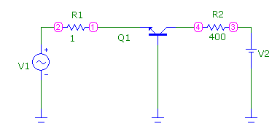 | 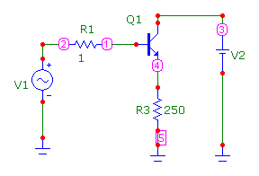

Схема ОБ

Вхідна характеристика
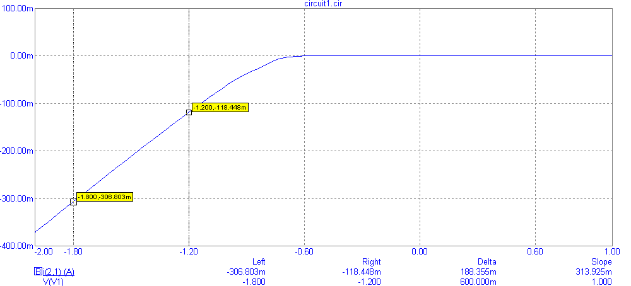
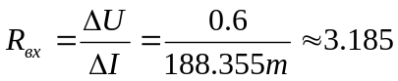 ; Зворотній струм бази в режимі відсічки: І_{зв}=-11.2 пА

Передавальна характеристика за напругою
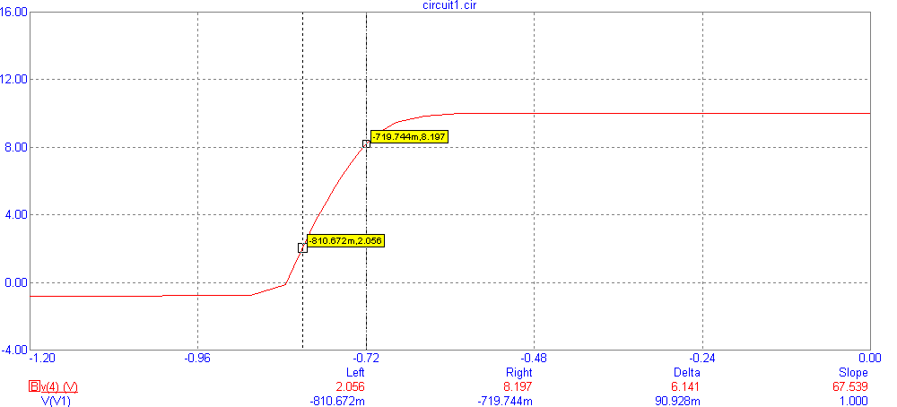
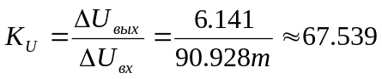 ; Залишкова напруга в режимі насичення: 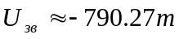

Передавальна характеристика за струмом
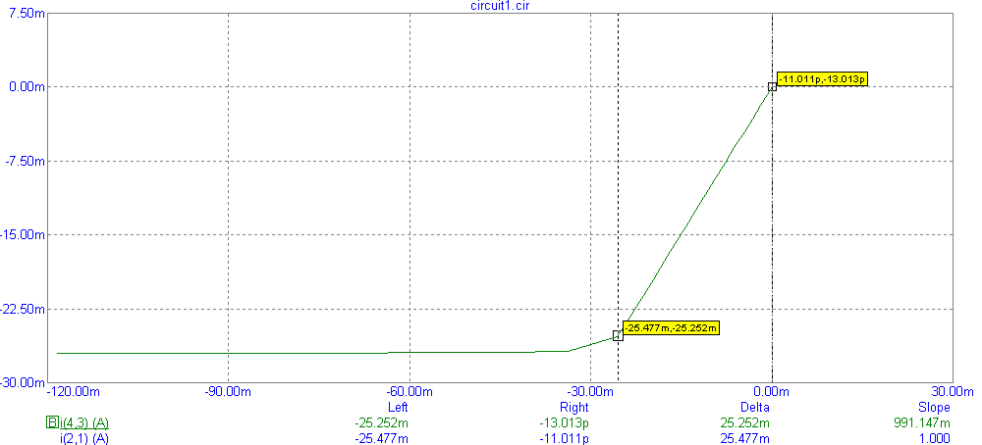
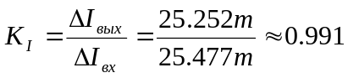

Вихідна характеристика
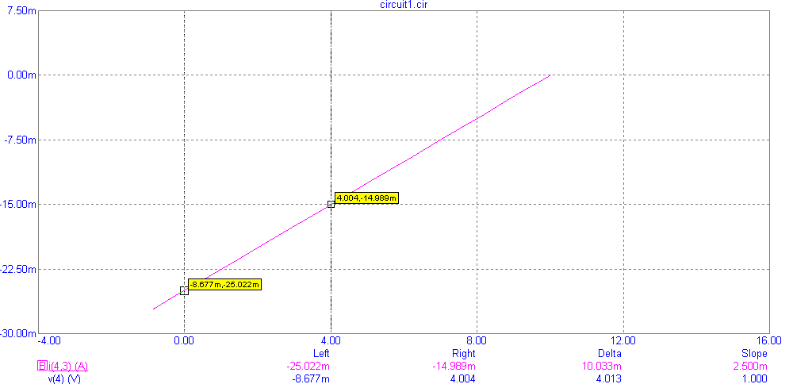
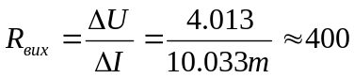

Схема ОК
Вхідна характеристика
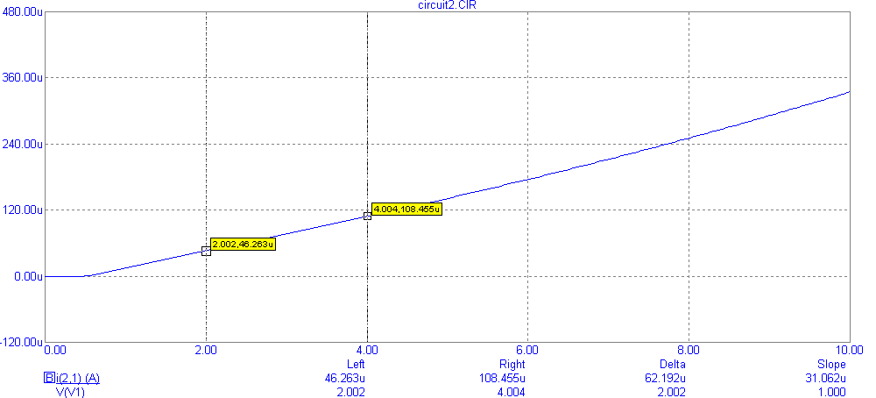
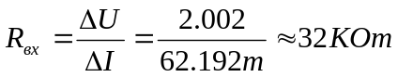
Зворотній струм бази в режимі відсічки: І_{зв}=-11.2 пА

Передавальна характеристика за напругою
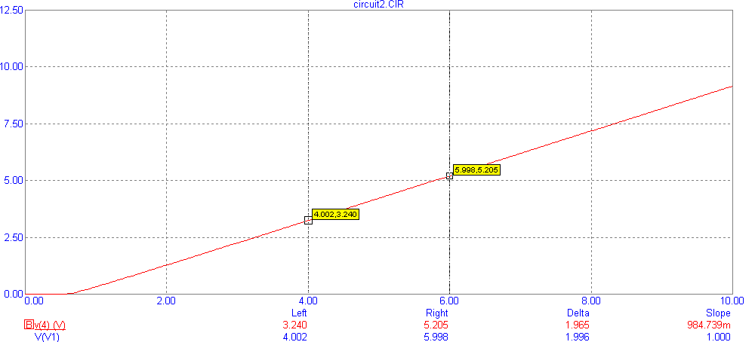
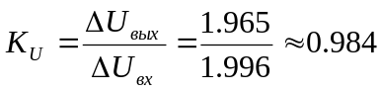 ; Залишкова напруга в режимі насичення:

Передавальна характеристика за струмом
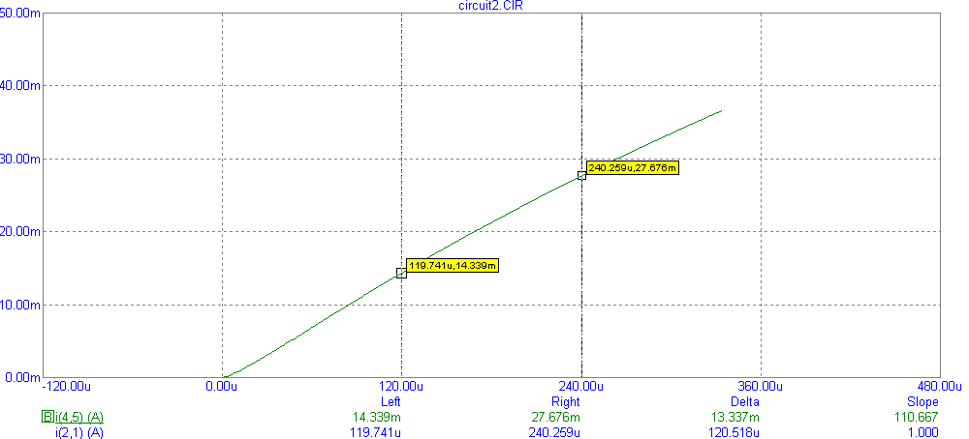
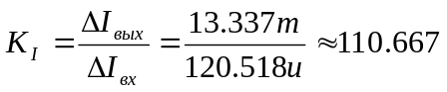

Вихідна характеристика
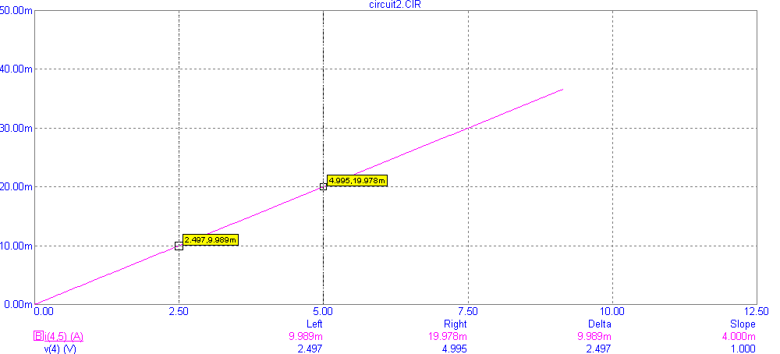
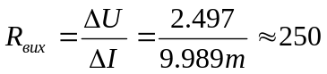

Висновок:
 | Схема з ОБ | Схема з ОК
Коефіцієнт підсилення по напрузі | Великий | Малий
Коефіцієнт підсилення по струму | Малий (менше 1) | Великий
Вихідний опір | Приблизно рівний опору колектора | Малий
Вхідний опір | Пропорційний опору бази | Великий
В схемі з ОБ насичення транзистора в цій схемі можливе тільки при U_{k}<U_{Б}.
В схемі з ОК неможливий режим насичення, оскільки потенціал колектора ніколи не може бути нижчим потенціалу бази; схема має підсилювальні властивості.

